Дислокация торговых объектов в парках городского округа город Воронеж

№  п/п | Наименование  торгового  объекта | Специализация | Количество мест
парк «Алые паруса» ул. Арзамасская, 4б
29.04.2018
1-8 | шатер | продовольственная группа товаров | 8
9-11 | выносной стол | сувенирная продукция | 3
парк «Алые паруса» ул. Арзамасская, 4б
30.04.2018
12-19 | шатер | продовольственная группа товаров | 8
20-22 | выносной стол | сувенирная продукция | 3
парк «Алые паруса» ул. Арзамасская, 4б
01.05.2018
23-74 | выносной стол | товары народного промысла | 52
75-82 | шатер | продовольственная группа товаров | 8
83 | кофемобиль | кофе, чай, напитки | 1
84 | торговая установка по изготовлению яблочек в карамели | яблоки в карамели | 1
85-87 | выносной стол | сувенирная продукция | 3
парк «Алые паруса» ул. Арзамасская, 4б
02.05.2018
88-95 | шатер | продовольственная группа товаров | 8
96 | торговая установка по изготовлению яблочек в карамели | яблоки в карамели | 1
97-99 | выносной стол | сувенирная продукция | 3
парк «Алые паруса» ул. Арзамасская, 4б
с 05.05.-06.05.2018
100-104 | шатер | продовольственная группа товаров | 5
105-107 | выносной стол | сувенирная продукция | 3
парк «Алые паруса» ул. Арзамасская, 4б
09.05.2018
108-115 | шатер | продовольственная группа товаров | 8
116-118 | выносной стол | сувенирная продукция | 3
Воронежский центральный парк культуры и отдыха
ул. Ленина, 10
29.04.2018
119-126 | шатер | продовольственная группа товаров | 8
127 | фудтрак | общественное питание | 1
128-130 | выносной стол | сувенирная продукция | 3
Воронежский центральный парк культуры и отдыха
ул. Ленина, 10
30.04.2018
131-138 | шатер | продовольственная группа товаров | 8
139 | фудтрак | общественное питание | 1
140-142 | выносной стол | сувенирная продукция | 3
Воронежский центральный парк культуры и отдыха
ул. Ленина, 10
01.05.2018
143-150 | шатер | продовольственная группа товаров | 8
151 | фудтрак | общественное питание | 1
152-155 | выносной стол | сувенирная продукция | 4
Воронежский центральный парк культуры и отдыха
ул. Ленина, 10
02.05.2018
156-163 | шатер | продовольственная группа товаров | 8
164 | фудтрак | общественное питание | 1
165-167 | выносной стол | сувенирная продукция | 3
Воронежский центральный парк культуры и отдыха
ул. Ленина, 10
с 05.05.2018 по 06.05.2018
168-172 | шатер | продовольственная группа товаров | 5
173-175 | выносной стол | сувенирная продукция | 3
Воронежский центральный парк культуры и отдыха
ул. Ленина, 10
09.05.2018
176-183 | шатер | продовольственная группа товаров | 8
184 | фудтрак | общественное питание | 1
185 | торговая установка по изготовлению яблочек в карамели | яблоки в карамели | 1
186-188 | выносной стол | сувенирная продукция | 3
парк Патриотов Ленинский проспект, 94
189-193 | шатер | продовольственная группа товаров | 5
ИТОГО: |  |  | 193

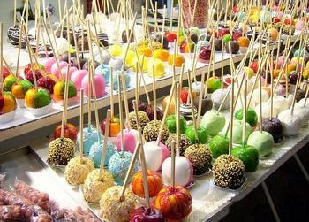
Торговая установка по изготовлению яблочек в карамели
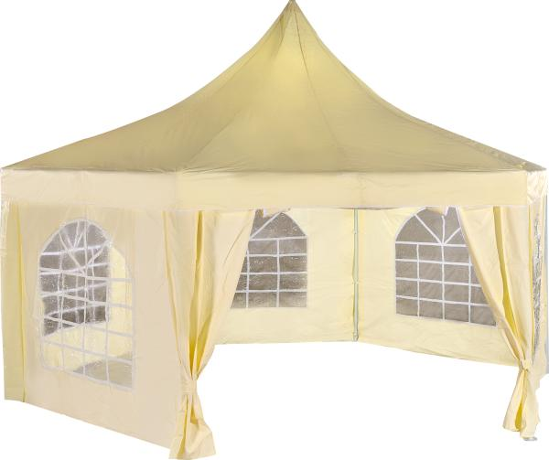
Шатер по реализации продовольственной группы товаров

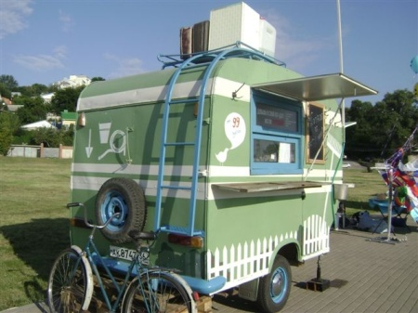
фудтрак

